Results Confederations Cup
PATTAYA (Thailand)

Equipes participantes Australie, France, Canada, Israel, Vietnam, Tunisie, Thaïlande et Madagascar.

1er tour ISRAEL vs AUSTRALIE 8 à 10 - THAILANDE vs MADAGASCAR 4 à 11 - VIETNAM vs TUNISIE 13 à 4 - CANADA vs FRANCE 0 à 13
2ème tour ISRAEL vs THAILANDE 0 à 13 - AUSTRALIE vs MADAGASCAR 4 à 11 - VIETNAM vs CANADA 13 à 0 - TUNISIE vs FRANCE 7 à 13
3ème tour ISRAEL vs MADAGASCAR 7 à 9 - AUSTRALIE vs THAILANDE 1 à 13 - VIETNAM vs FRANCE 5 à 13 - TUNISIE vs CANADA 13 à 3
4ème tour ISRAEL vs VIETNAM 0 à 13 - AUSTRALIE vs TUNISIE 4 à 13 - THAILANDE vs CANADA 13 à 0 - MADAGASCAR vs FRANCE 5 à 13
5ème tour ISRAEL vs FRANCE 10 à 13 - AUSTRALIE vs CANADA 5 à 12 - THAILANDE vs TUNISIE 13 à 1 - MADAGASCAR vs VIETNAM 11 à 10

Après avoir gagné de justesse en 1/2 finale face au Vietman, l'équipe de France domine en Finale l'équipe de Thaillande mais un tir malheureux de Ludivine retourne la partie.

Victoire de la Thaillande sur le score de 13 à 7.
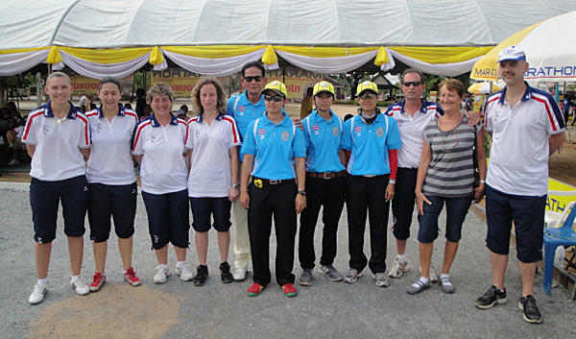
<><><>

Les résultats du tir de précision: 1) Thaïlande 46 pts 2) Canada 39 pts 3) Israël 30 pts 4) France 28 pts 5) Madagascar 25 pts 6) Tunisie 23 pts 7) Vietnam 18 pts 8) Australie 13 pts Dimanche, 1/2 finale du tir: Thaïlande / France Canada / Israël
Finale: France / Canada
Victoire d'Angélique PAPON face à la Canadienne Maryse BERGERON.
